Portugal e o Mar: Oportunidade Azul para o Século XXI
Portugal possui uma das maiores zonas económicas exclusivas (ZEE) da Europa, com mais de 1,7 milhões de km² de oceano sob jurisdição. Esta imensa riqueza marítima permanece em grande parte subaproveitada, representando uma oportunidade estratégica para o desenvolvimento económico sustentável, a geração de conhecimento científico e a criação de emprego de qualidade.
No contexto global de transição energética e de luta contra as alterações climáticas, o mar representa um ativo estratégico incontornável. Desde a produção de energias renováveis oceânicas, como a eólica offshore e a energia das ondas, até à exploração sustentável de recursos biotecnológicos, minerais e alimentares, Portugal pode posicionar-se como um líder europeu da economia azul.
Contudo, para transformar esta visão em realidade, é necessária uma convergência de esforços entre universidades, centros de investigação, empresas inovadoras e políticas públicas inteligentes, baseadas em planeamento estratégico e investimento continuado em I&D.
A recente inovação desenvolvida no Reino Unido com o sistema SeaStack, que permite extrair hidrogénio diretamente da água do mar, é um exemplo inspirador do tipo de investigação que Portugal poderia liderar. Aliando a nossa costa atlântica, sol abundante e capacidade científica, poderíamos criar polos de hidrogénio verde para consumo interno e exportação.
O mar poderá mesmo ser o 'ouro azul' do século XXI para Portugal — se houver coragem, visão e ação articulada.
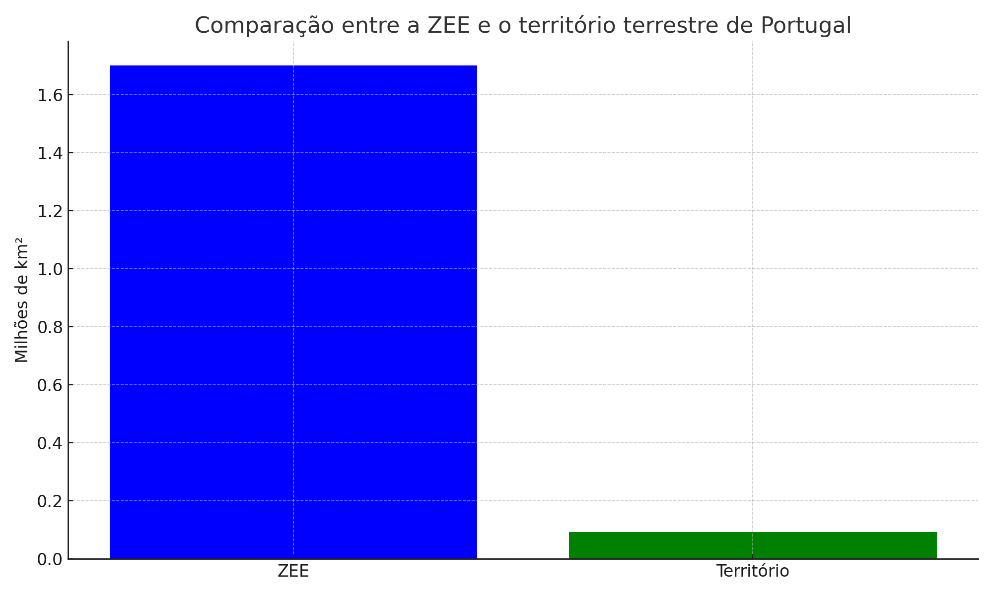
Figura 1: A dimensão da nossa riqueza marítima comparada com o território continental.
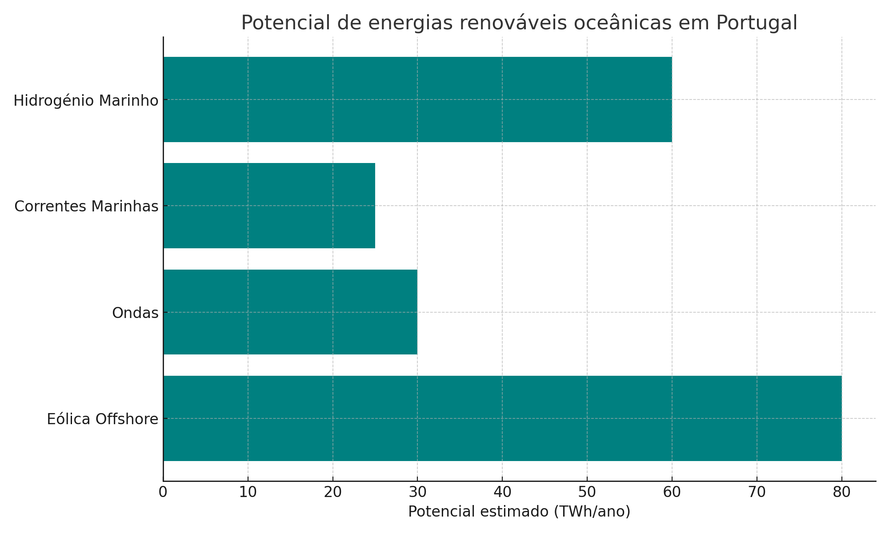
Figura 2: Estimativas de potencial energético das tecnologias oceânicas em Portugal.

1. Potencial Estratégico do Mar Português
O mar português é uma reserva de biodiversidade, minerais, energia e conhecimento. Tem potencial para atividades como:
- • Produção de hidrogénio verde a partir da água do mar
- • Energias renováveis offshore (eólica, solar flutuante e undimotriz)
- • Biotecnologia azul e farmacêutica marinha
- • Aquacultura sustentável e pesca regenerativa
- • Mineração submarina com rigor ambiental

2. Iniciativas Tecnológicas Inovadoras
O projeto britânico SeaStack, da startup Latent Drive com apoio do Innovate UK, exemplifica o tipo de inovação que Portugal poderia liderar. Esta tecnologia extrai hidrogénio da água do mar com alta eficiência, usando energia solar, sem metais preciosos e com impacto ambiental reduzido.

3. Oportunidade para Portugal
Com universidades de qualidade, centros de investigação de excelência e uma vasta costa atlântica, Portugal tem as condições ideais para liderar a economia azul na Europa. É urgente criar sinergias entre governo, setor privado e academia para transformar conhecimento em riqueza sustentável.

4. Propostas Estratégicas para 2025–2035
- • Criar um Fundo Nacional do Mar para financiar startups e I&D
- • Estabelecer uma Agência Portuguesa para a Inovação Azul
- • Investir em hubs de inovação costeiros (Porto, Aveiro, Peniche, Algarve)
- • Apostar em parcerias internacionais na área da transição energética marítima
- • Incluir nos currículos escolares e universitários o estudo da economia azul

Conclusão
Portugal tem diante de si uma oportunidade histórica. O mar pode deixar de ser apenas um símbolo para se tornar o fundamento de uma nova prosperidade. Com visão, coragem e estratégia, o país poderá transformar a sua vocação marítima num verdadeiro salto civilizacional.
Artigo de Francisco Gonçalves
Email : Francis.goncalves@gmail.com

